

АДМИНИСТРАЦИЯ МУНИЦИПАЛЬНОГО ОБРАЗОВАНИЯ
ШУМСКОЕ СЕЛЬСКОЕ ПОСЕЛЕНИЕ
КИРОВСКОГО МУНИЦИПАЛЬНОГО РАЙОНА
ЛЕНИНГРАДСКОЙ ОБЛАСТИ

П О С Т А Н О В Л Е Н И Е

от 17 июня 2025 года № 211

Об утверждении Порядка (плана) действий по ликвидации последствий аварийных
ситуаций в сфере теплоснабжения в муниципальном образовании Шумское сельское поселение Кировского муниципального района Ленинградской области (в том числе
с применением электронного моделирования аварийных ситуаций)

В целях исполнения пункта 1 части 3 статьи 20 Федерального закона от 27.07.2010 № 190 «О теплоснабжении», Приказа Министерства Энергетики Российской Федерации от 13.11.2024 № 2234 «Об утверждении Правил обеспечения готовности к отопительному периоду и Порядка проведения оценки обеспечения готовности к отопительному периоду:
  - Утвердить Порядок (план) действий по ликвидации последствий аварийных ситуаций в сфере теплоснабжения в муниципальном образовании Шумское сельское поселение Кировского муниципального района Ленинградской области (в том числе с применением электронного моделирования аварийных ситуаций) согласно Приложению к настоящему постановлению.
  - Настоящее постановление подлежит опубликованию в средствах массовой информации и размещению на официальном сайте администрации муниципального образования Шумское сельское поселение Кировского муниципального района Ленинградской области.
  - Постановление администрации МО Шумское сельское поселение Кировского муниципального района Ленинградской области от 31 марта 2025 года № 119 «Об утверждении Порядка (плана) действий по ликвидации последствий аварийных ситуаций в сфере теплоснабжения в муниципальном образовании Шумское сельское поселение Кировского муниципального района Ленинградской области (в том числе с применением электронного моделирования аварийных ситуаций) считать утратившим силу.
  - Контроль за исполнением настоящего постановления оставляю за заместителем главы администрации МО Шумское сельское поселение».
Глава администрации В.Л. Ульянов
ОГЛАВЛЕНИЕ

- Общие положения…………………………………………………………..…………………………....3
1.1. Краткая характеристика тепловых сетей, потребителей тепловой энергии и оценка возможной обстановки при возникновении аварий………………..……………………………………………...10
  - Население и населенные пункты Шумское сельское поселение…………………………………....11
  - Цель……………………………………………………………………………………………………....12
  - Характеристика потребителей тепловой энергии Шумское сельское поселение…………………………….16

1.5. Характеристика тепловых сетей Шумское сельское поселение………………………..…..17

Сценарии наиболее вероятных аварий и наиболее опасных по последствиям аварий, а также источники (места) их возникновения…………………………………………………………………..27

Порядок организации материально-технического, инженерного и финансового обеспечения операций по локализации и ликвидации аварий на объекте теплоснабжения……………………..…………………………………………………………………....30
  - Состав и дислокация сил и средств…………………………………………………………….……....31
  - Количество сил и средств, используемых для локализации и ликвидации последствий аварий на объекте теплоснабжения (далее- силы и средства) ГУП «Леноблводоканал»………………………..33
  - Наличие порядка и (или) процедур организации взаимодействия с ресурсоснабжающими организациями в сфере холодного водоснабжения, в том числе действий по ликвидации последствий аварийных ситуаций в Шумском сельском поселении…………………………………………………………………..………………………….….35
- Формы, необходимые для регламентации документирования процессов по устранению аварийных ситуаций в системе централизованного теплоснабжения….…………………….....................................................................................................42
- Критерии аварий, нештатных и чрезвычайных ситуаций…………………………………………………….....43
- Применение блока электронного моделирования аварийных ситуаций в системах теплоснабжения Шумского сельского поселения………………………………………………………………………….46

Утвержден
Постановлением администрации
МО Шумское сельское поселение
17 июня 2025 года №211
(Приложение №1)

ПОРЯДОК (ПЛАН) ДЕЙСТВИЙ ПО ЛИКВИДАЦИИ ПОСЛЕДСТВИЙ АВАРИЙНЫХ СИТУАЦИЙ В СФЕРЕ ТЕПЛОСНАБЖЕНИЯ НА ТЕРРИТОРИИ ШУМСКОГО СЕЛЬСКОГО ПОСЕЛЕНЯ (В ТОМ ЧИСЛЕ С ПРИМЕНЕНИЕМ ЭЛЕКТРОННОГО МОДЕЛИРОВАНИЯ АВАРИЙНЫХ СИТУАЦИЙ)

СОГЛАСОВАНО:

Комитет по топливно-энергетическому комплексу

Комитет по жилищно-коммунальному хозяйству

Комитет государственного - жилищного надзора и контроля Ленинградской области

- Общие положения
1.1 Настоящий порядок (план) действий по ликвидации последствий аварийных ситуаций в сфере теплоснабжения в муниципальном образовании Шлиссельбургское городское поселение Кировского муниципального района Ленинградской области (далее – МО Шумское сельское поселение), муниципальное образование) (в том числе с применением электронного моделирования аварийных ситуаций) (далее – План действий) разработан во исполнение требований пункта 1 части 3 статьи 20 Федерального закона от 27.07.2010 № 190-ФЗ «О теплоснабжении», с учетом положений:
-Федерального закона от 06.10.2003 № 131-ФЗ «Об общих принципах организации местного самоуправления в Российской Федерации»;
- Федерального закона от 27.07.2006 №149-ФЗ «Об информации, информационных технологиях и о защите информации»;
- Федерального закона от 23.11.2009 № 261-ФЗ «Об энергосбережении и о повышении энергетической эффективности, и о внесении изменений в отдельные законодательные акты Российской Федерации»;
- постановления Правительства Российской Федерации от 22.02.2012 № 154 «О требованиях к схемам теплоснабжения, порядку их разработки и утверждения»;
- постановления Правительства Российской Федерации от 16.05.2014 № 452 «Правила определения плановых и расчета фактических значений показателей надежности и энергетической эффективности объектов теплоснабжения, а также определения достижения организацией, осуществляющей регулируемые виды деятельности в сфере теплоснабжения, указанных плановых значений»;
- Приказа Министерства энергетики Российской Федерации от 13.11.2024 № 2234 «Об утверждении Правил обеспечения готовности к отопительному периоду и Порядка проведения оценки обеспечения готовности к отопительному периоду»;
- Постановления Правительства Ленинградской области от 19.06.2008 № 177 «Об утверждении правил подготовки и проведения отопительного сезона в Ленинградской области»;
- иных действующих нормативно-правовых актов.
1.2. Реализация Плана действий необходима для обеспечения надежной эксплуатации системы теплоснабжения МО Шумское сельское поселение должна решать следующие задачи:
- повышение эффективности, устойчивости и надежности функционирования объектов системы теплоснабжения;
- мобилизация усилий всех инженерных служб МО Шумское сельское поселение для ликвидации последствий аварийных ситуаций в системе централизованного теплоснабжения;
- снижение последствий аварийных ситуаций в системе централизованного теплоснабжения, информирование ответственных лиц о возможных аварийных ситуациях с указанием причин их возникновения и действиям по ликвидации последствий.
1.3. Объектами Плана действий являются - система централизованного теплоснабжения МО Шумское сельское поселение, включая источники тепловой энергии, магистральные и разводящие тепловые сети, теплосетевые объекты (насосные станции, центральные тепловые пункты), системы теплопотребления.
1.4. План действия определяет порядок действий персонала объекта при ликвидации последствий аварийных ситуаций и является обязательной для исполнения всеми ответственными лицами, указанными в нем.
1.5. План действий должен находиться у главы администрации муниципального образования, заместителя руководителя администрации муниципального образования, отвечающего за функционирование объектов жилищно-коммунального хозяйства, в структурном подразделении администрации муниципального образования, обеспечивающего функционирование объектов жилищно-коммунального хозяйства, у руководителя, главного инженера, производственно-техническом отделе и аварийно-диспетчерской службе теплоснабжающих (теплосетевых) организаций, осуществляющих деятельность на территории муниципального образования.
1.6. Правильность положений Плана действий и соответствие его действительному положению в системе теплоснабжения муниципального образования проверяется не реже одного раза в год. При этом проводится учебная проверка по одной из позиций плана и выполнение предусмотренных в нем мероприятий. Ответственность за своевременное и правильное проведение учебных проверок Плана действий несут заместитель руководителя администрации муниципального образования, отвечающий за функционирование объектов жилищно-коммунального хозяйства и руководители теплоснабжающих (теплосетевых) организаций.
1.7. Термины и определения используемые в настоящем документе:
- "внутридомовые инженерные системы" - являющиеся общим имуществом собственников помещений в многоквартирном доме инженерные коммуникации (сети), механическое, электрическое, санитарно-техническое и иное оборудование, предназначенные для подачи коммунальных ресурсов от централизованных сетей инженерно-технического обеспечения до внутриквартирного оборудования, а также для производства и предоставления исполнителем коммунальной услуги по отоплению и (или) горячему водоснабжению (при отсутствии централизованных теплоснабжения и (или) горячего водоснабжения), мусороприемные камеры, мусоропроводы.
В жилых домах внутридомовые инженерные системы включают расположенные в пределах земельного участка, на котором расположен жилой дом, а также находящиеся в жилом доме инженерные коммуникации (сети), механическое, электрическое, санитарно-техническое и иное оборудование, с использованием которых осуществляется потребление коммунальных услуг;
- "внутриквартирное оборудование" - находящиеся в жилом или нежилом помещении в многоквартирном доме и не входящие в состав внутридомовых инженерных систем многоквартирного дома инженерные коммуникации (сети), механическое, электрическое, санитарно-техническое и иное оборудование, с использованием которых осуществляется потребление коммунальных услуг;
- "домовладение" - жилой дом (часть жилого дома) и примыкающие к нему и (или) отдельно стоящие на общем с жилым домом (частью жилого дома) земельном участке надворные постройки (гараж, баня (сауна, бассейн), теплица (зимний сад), помещения для содержания домашнего скота и птицы, иные объекты);
- "индивидуальный прибор учета" - средство измерения (совокупность средств измерения и дополнительного оборудования), устанавливаемое на одно жилое или нежилое помещение в многоквартирном доме (за исключением жилого помещения в коммунальной квартире), на жилой дом (часть жилого дома) или домовладение при наличии технической возможности и используемое для определения объемов (количества) потребления коммунального ресурса в каждом из указанных помещений, жилом доме (части жилого дома) или домовладении;
- "исполнитель" - юридическое лицо независимо от организационно-правовой формы или индивидуальный предприниматель, предоставляющие потребителю коммунальные услуги;
- "коллективный (общедомовый) прибор учета" - средство измерения (совокупность средств измерения и дополнительного оборудования), устанавливаемое в многоквартирном доме при наличии технической возможности и используемое для определения объемов (количества) коммунального ресурса, поданного в многоквартирный дом. Для определения объемов (количества) отведенных из многоквартирного дома сточных вод используются коллективный (общедомовый) прибор учета сточных вод, а при его отсутствии - коллективные (общедомовые) приборы учета холодной воды и горячей воды в порядке, установленном настоящими Правилами;
- "коммунальные услуги" - осуществление деятельности исполнителя по подаче потребителям любого коммунального ресурса в отдельности или 2 и более из них в любом сочетании с целью обеспечения благоприятных и безопасных условий использования жилых, нежилых помещений, общего имущества в многоквартирном доме в случаях, установленных настоящими Правилами, а также земельных участков и расположенных на них жилых домов (домовладений). К коммунальной услуге относится услуга по обращению с твердыми коммунальными отходами;
- "коммунальные ресурсы" - холодная вода, горячая вода, электрическая энергия, газ, тепловая энергия, теплоноситель в виде горячей воды в открытых системах теплоснабжения (горячего водоснабжения), бытовой газ в баллонах, твердое топливо при наличии печного отопления, используемые для предоставления коммунальных услуг и потребляемые при содержании общего имущества в многоквартирном доме. К коммунальным ресурсам приравниваются также сточные воды, отводимые по централизованным сетям инженерно-технического обеспечения;
- "комнатный прибор учета электрической энергии" - средство измерения, устанавливаемое на одно жилое помещение потребителя в коммунальной квартире или на несколько жилых помещений, занимаемых потребителем в коммунальной квартире, при условии, что такой прибор учета позволяет определить объем (количество) потребления электрической энергии суммарно по нескольким жилым помещениям, занимаемым потребителем, и при наличии технической возможности, используемое для определения объемов (количества) потребления электрической энергии в указанных одном жилом помещении или в нескольких жилых помещениях;
- "нежилое помещение в многоквартирном доме" - помещение в многоквартирном доме, указанное в проектной или технической документации на многоквартирный дом либо в электронном паспорте многоквартирного дома, которое не является жилым помещением и не включено в состав общего имущества собственников помещений в многоквартирном доме независимо от наличия отдельного входа или подключения (технологического присоединения) к внешним сетям инженерно-технического обеспечения, в том числе встроенные и пристроенные помещения. К нежилым помещениям в настоящих Правилах приравниваются части многоквартирных домов, предназначенные для размещения транспортных средств (машино-места, подземные гаражи и автостоянки, предусмотренные проектной документацией);
- "норматив потребления коммунальной услуги" - количественный показатель объема потребления коммунального ресурса, утверждаемый в установленном порядке органами государственной власти субъектов Российской Федерации и применяемый для расчета размера платы за коммунальную услугу при отсутствии приборов учета и в иных случаях, предусмотренных настоящими Правилами;
- "общий (квартирный) прибор учета" - средство измерения (совокупность средств измерения и дополнительного оборудования), устанавливаемое на коммунальную квартиру при наличии технической возможности и используемое для определения объемов (количества) потребления коммунального ресурса в такой квартире;
- "потребитель" - собственник помещения в многоквартирном доме, жилого дома, домовладения, а также лицо, пользующееся на ином законном основании помещением в многоквартирном доме, жилым домом, домовладением, потребляющее коммунальные услуги;
- "распределитель" - устройство, используемое в многоквартирном доме, оборудованном коллективным (общедомовым) прибором учета тепловой энергии, и позволяющее определить долю объема потребления коммунальной услуги по отоплению, приходящуюся на отдельное жилое или нежилое помещение, в котором установлены такие устройства, в общем объеме потребления коммунальной услуги по отоплению во всех жилых и нежилых помещениях в многоквартирном доме, в которых установлены распределители;
- "ресурсоснабжающая организация" - юридическое лицо независимо от организационно-правовой формы, а также индивидуальный предприниматель, осуществляющие продажу коммунальных ресурсов (отведение сточных вод);
- "централизованные сети инженерно-технического обеспечения" - совокупность трубопроводов, коммуникаций и других сооружений, предназначенных для подачи коммунальных ресурсов к внутридомовым инженерным системам (отведения сточных вод из внутридомовых инженерных систем);
- "степень благоустройства многоквартирного дома или жилого дома" - качественная характеристика многоквартирного дома или жилого дома, определяемая наличием и составом внутридомовых инженерных систем, обеспечивающих предоставление потребителям коммунальных услуг тех видов, которые могут быть предоставлены с использованием таких внутридомовых инженерных систем.

Бак-аккумулятор горячей воды (БАГВ) | Емкость, предназначенная для хранения горячей воды в целях выравнивания суточного графика расхода воды в системах теплоснабжения, а также для создания и хранения запаса подпиточной воды на источниках теплоты.
Водоподогреватель | Устройство, находящееся под давлением выше атмосферного, служащее для нагревания воды водяным паром, горячей водой или другим теплоносителем.
Габаритные размеры | Высота, ширина и глубина установки с изоляцией и обшивкой, а также с укрепляющими или опорными элементами, но без учета выступающих приборов, труб отбора проб, импульсных трубок и др.
Границы (пределы) котла по пароводяному тракту | Запорные устройства: питательные, предохранительные, дренажные и другие клапаны, вентили и задвижки, отделяющие внутренние полости элементов котла от присоединенных к ним трубопроводов. При отсутствии запорных устройств пределами котла следует считать первые от котла фланцевые или сварные соединения.
Давление пробное | Избыточное давление, при котором должно производиться гидравлическое испытание тепловых энергоустановок и сетей на прочность и плотность.
Давление разрешенное | Максимальное допустимое, избыточное давление, установленное по результатам технического освидетельствования или контрольного расчета на прочность.
Давление рабочее | Максимальное избыточное давление на входе в тепловую энергоустановку или ее элемент, определяемое по рабочему давлению трубопроводов с учетом сопротивления и гидростатического давления.
Закрытая система теплоснабжения | Водяная система теплоснабжения, в которой не предусматривается использование сетевой воды потребителями путем ее отбора из тепловой сети.
Индивидуальный тепловой пункт | Тепловой пункт, предназначенный для присоединения систем теплопотребления одного здания или его части.
Источник тепловой энергии (теплоты) | Теплогенерирующая энергоустановка или их совокупность, в которой производится нагрев теплоносителя за счет передачи теплоты сжигаемого топлива, а также путем электронагрева или другими, в том числе нетрадиционными, способами, участвующая в теплоснабжении потребителей.
Консервация | Комплекс мероприятий по обеспечению определенного технической документацией срока хранения или временного бездействия тепловых энергоустановок и сетей (оборудования, запасных частей, материалов и др.) путем предохранения от коррозии, механических и других воздействий человека и внешней среды.
Котел водогрейный | Устройство, в топке которого сжигается топливо, а теплота сгорания используется для нагрева воды, находящейся под давлением выше атмосферного и используемой в качестве теплоносителя вне этого устройства.
Котел паровой | Устройство, в топке которого сжигается топливо, а теплота сгорания используется для производства водяного пара с давлением выше атмосферного, используемого вне этого устройства.
Котел-утилизатор | Устройство, служащее для нагревания теплоносителя продуктами сгорания топлива, отработавшими в другом устройстве.
Котельная | Комплекс технологически связанных тепловых энергоустановок, расположенных в обособленных производственных зданиях, встроенных, пристроенных или надстроенных помещениях с котлами, водонагревателями (в т.ч. установками нетрадиционного способа получения тепловой энергии) и котельно-вспомогательным оборудованием, предназначенный для выработки теплоты.
Открытая водяная система теплоснабжения | Водяная система теплоснабжения, в которой вся сетевая вода или ее часть используется путем ее отбора из тепловой сети для удовлетворения нужд потребителей в горячей воде.
Показатель энергоэффективности | Абсолютная или удельная величина потребления или потери энергоресурсов, установленная государственными стандартами и (или) иными нормативными техническими документами.
Предохранительные клапаны | Устройства, предохраняющие котлы, сосуды, трубопроводы и т.п. от повышения давления внутри них сверх установленного.
Сетевая вода | Специально подготовленная вода, которая используется в водяной системе теплоснабжения в качестве теплоносителя.
Система теплопотребления | Комплекс тепловых энергоустановок с соединительными трубопроводами и (или) тепловыми сетями, которые предназначены для удовлетворения одного или нескольких видов тепловой нагрузки.
Система теплоснабжения | Совокупность взаимосвязанных источников теплоты, тепловых сетей и систем теплопотребления.
Стационарный котел | Котел, установленный на неподвижном фундаменте.
Тепловая сеть | Совокупность устройств, предназначенных для передачи и распределения теплоносителя и тепловой энергии.
Тепловая энергоустановка | Энергоустановка, предназначенная для производства или преобразования, передачи, накопления, распределения или потребления тепловой энергии и теплоносителя.
Тепловой насос | Устройство, осуществляющее перенос теплоты с низкого уровня температуры (от воздуха, грунта, воды) на более высокий температурный уровень для целей нагрева.
Тепловой пункт | Комплекс устройств, расположенный в обособленном помещении, состоящий из элементов тепловых энергоустановок, обеспечивающих присоединение этих установок к тепловой сети, их работоспособность, управление режимами теплопотребления, трансформацию, регулирование параметров теплоносителя.
Теплогенерирующая энергоустановка (ТГЭ) | Тепловая энергоустановка, предназначенная для выработки тепловой энергии (теплоты).
Теплозащита зданий | Свойство совокупности ограждающих конструкций, образующих замкнутое внутреннее пространство здания, препятствовать переносу теплоты между помещениями и наружной средой, а также между помещениями с различной температурой воздуха.
Теплопотребляющая энергоустановка (ТПЭ) | Тепловая энергоустановка или комплекс устройств, предназначенные для использования теплоты и теплоносителя на нужды отопления, вентиляции, кондиционирования, горячего водоснабжения и технологические нужды.
Центральный тепловой пункт | Тепловой пункт, предназначенный для присоединения систем теплопотребления двух и более зданий.
Эксплуатация | Период существования тепловой энергоустановки, включая подготовку к использованию (наладка и испытания), использование по назначению, техническое обслуживание, ремонт и консервацию.

1.1. Краткая характеристика тепловых сетей, потребителей тепловой энергии и оценка возможной обстановки при возникновении аварий. Климат и погодно-климатические явления, оказывающие влияние на эксплуатацию тепловых сетей
Территория Шумского сельского поселения Кировского муниципального района Ленинградской области (далее – МО Шумское сельское поселение) расположена в центре Ленинградской области. Административно МО Шумское сельское поселение граничит: с севера и Запада граничит с Волховским районом, с востока с МО Назиевским городским поселением, с юга с МО Суховским сельским поселением.
Территория МО Шумское сельское поселение представляет собой равнинную территорию. Местами имеются болота, непроходимые вне дорог для всех видов механического транспорта, и небольшие участки смешанного леса. Для гусеничного транспорта в сухое время года и в зимний период открытые участки местности проходимы.
Грунты преобладают песчаные, суглинистые и глинистые, на болотах почвы торфяные, подзолистые. Преобладающая мощность рыхлых грунтов 1 – 5 м, под ними развиты скально–щебеночные и глинистые грунты.
На территории МО Шумское сельское поселение климат атлантико–континентальный, близкий к морскому, с умеренно теплым влажным летом и довольно продолжительной умеренно холодной зимой. Характерны густые продолжительные туманы в ночное время. Многолетняя среднегодовая температура +4,3 град. С, средняя многолетняя норма зимы – –7,7 град. С, средняя многолетняя лета – +17,8 град. С. Среднегодовая норма осадков – 673 мм. Общая продолжительность осадком за год составляет 194 дня.
В зимнее время бывают дни с оттепелью (4–6 дней в месяц). Температура повышается на 3–8 град. Снежный покров устанавливается вначале декабря, наибольшая толщина его в начале марта – 40 см. Почва и грунты промерзают на глубину 60–190 см.
Ветры в течение года преобладают северных и юго–западных направлений, их средняя скорость 4–6 м/сек.
Местность среднепересеченная, в значительной степени заболоченная, лесистая. Леса еловые с примесью березы, сосны и ольхи. Высота деревьев 10-20 м., толщина стволов 10-30 см. Почвы торфяные, подзолистые, грунт песчаный (суглинистый). Уровень грунтовых вод высокий от 0 до 3 м.

1.2. Население и населенные пункты Шумское сельское поселение

Население: 2994 чел. Площадь территории составляет 39453,21 Га из них 34 283,21 Га земли населенных пунктов. В состав МО Шумское сельское поселение входят: 29 населенных пунктов (с.Шум, п.Концы, п.ст.Войбокало, п.ст.Новый Быт, д.Бабаново, д.Валдома, д.Войпала, д.Войбокало, д.Гнори, д.Горгала, д.Горка, д. Дусьево, д.Канзы, д.Койчала, д.Концы, д.Овдакало, д.Падрила, д.Пейчала, д. Пиргора, д.Ратница, д.Речка, д.Рындела, д.Сибола, д.Сопели, д.Теребушка, д. Тобино, д. Феликсово, м. Мендово, дер. Карпово).
Централизованное теплоснабжение осуществляется только на территории с. Шум в остальных населенных пунктах Поселения применяется индивидуальное отопление.
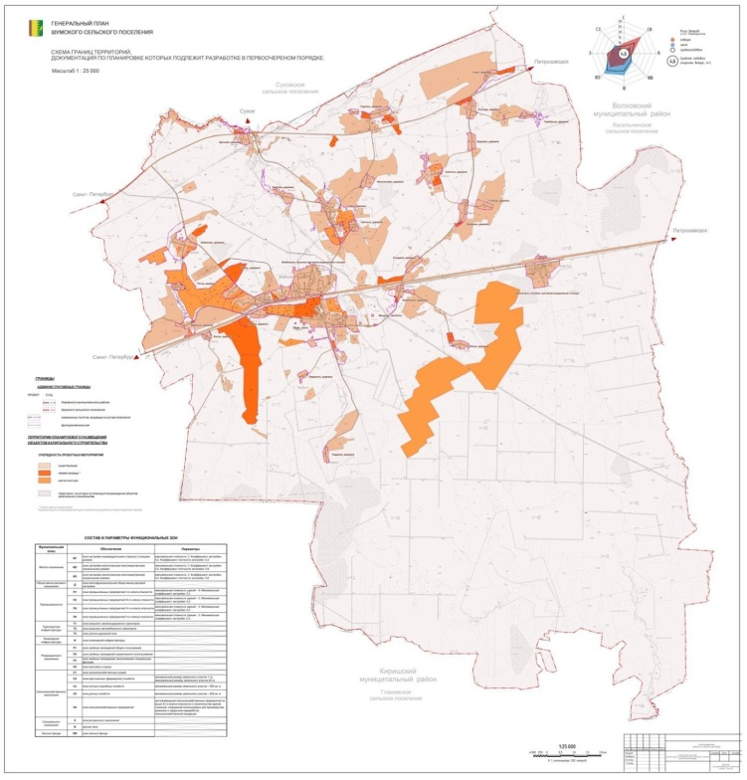
Рисунок 1. Расположение МО Шумское сельское поселение Ленинградской области

1.3. Цель
1. План действия по ликвидации последствий аварийных ситуаций в сфере теплоснабжения Шумского сельского поселения (далее - План) разработан в целях координации деятельности администрации Шумского сельского поселения, управляющих компаний и ресурсоснабжающих организаций, при решении вопросов, связанных с ликвидацией аварийных ситуаций на системах теплоснабжения.
2. Настоящий План обязателен для выполнения исполнителями и потребителями коммунальных услуг, тепло- и ресурсоснабжающими организациями, выполняющими строительство, монтаж, наладку и ремонт объектов жилищно-коммунального хозяйства Шумского сельского поселения.
3. Основной задачей администрации Шумского сельского поселения, организаций жилищно - коммунального и топливно - энергетического хозяйства является обеспечение устойчивого тепло-, водо-, электроснабжения потребителей, поддержание необходимых параметров энергоносителей и обеспечение нормативного температурного режима в зданиях и сооружениях с учетом их назначения и платежной дисциплины энергопотребления.
4. Ответственность за предоставление коммунальных услуг, взаимодействие диспетчерских служб, организаций жилищно-коммунального комплекса, ресурсоснабжающих организаций и администрации Шумского сельского поселения определяется в соответствии с действующим законодательством.
5. Взаимоотношения теплоснабжающих организаций с исполнителями коммунальных услуг и потребителями определяются заключенными между ними договорами и действующими федеральными и областными законодательствами. Ответственность исполнителей коммунальных услуг, потребителей и теплоснабжающей организации определяется балансовой принадлежностью инженерных сетей и фиксируется в акте, прилагаемом к договору разграничения балансовой принадлежности инженерных сетей и эксплуатационной ответственности сторон. Исполнители коммунальных услуг и потребители должны обеспечивать:
• своевременное и качественное техническое обслуживание, и ремонт тепло потребляющих систем, а также разработку и выполнение, согласно договору, на пользование тепловой энергией, графиков ограничения и отключения тепло потребляющих установок при временном недостатке тепловой мощности или топлива на источниках теплоснабжения;
• допуск работников специализированных организаций, с которыми заключены договоры на техническое обслуживание и ремонт тепло потребляющих систем, на объекты в любое время суток. При возникновении незначительных повреждений на инженерных сетях, эксплуатирующая организация оповещает телефонограммой о повреждениях владельцев коммуникаций, смежных с поврежденной, и администрацию муниципального образования, которые немедленно направляют своих представителей на место повреждения или сообщают ответной телефонограммой об отсутствии их коммуникаций на месте дефекта. При возникновении неисправностей и аварий на тепловых сетях, вызванных технологическим нарушением на инженерных сооружениях и коммуникациях, срок устранения, которых превышает на отопление 12 часов, руководство по локализации и ликвидации аварий возлагается на администрацию Шумского сельского поселения и оперативный штаб по предупреждению и ликвидации аварийных ситуаций в системе теплоснабжения Шумского сельского поселения Кировского муниципального района Ленинградской области. Ликвидация нештатных ситуаций на объектах жилищно-коммунального хозяйства осуществляется в соответствии с Регламентом взаимодействия администрации Шумского сельского поселения и организаций всех форм собственности при возникновении и ликвидации аварийных ситуаций, технологических нарушений на объектах энергетики, жилищно-коммунального хозяйства и социально-значимых объектах. Финансирование расходов на проведение непредвиденных аварийно восстановительных работ и пополнение аварийного запаса материальных ресурсов для устранения аварий и последствий стихийных бедствий на объектах жилищно - коммунального хозяйства осуществляется в установленном порядке в пределах средств, предусмотренных в бюджете администрации муниципального района и организаций жилищно-коммунального комплекса на очередной финансовый год. Работы по устранению технологических нарушений на инженерных сетях, связанные с нарушением благоустройства территории, производятся ресурсо- снабжающими организациями и их подрядными организациями по согласованию с администрацией сельского поселения. Восстановление асфальтового покрытия, газонов и зеленых насаждений на уличных проездах, газонов на внутриквартальных и дворовых территориях после выполнения аварийных и ремонтных работ на инженерных сетях производятся за счет владельцев инженерных сетей, на которых произошла авария или возник дефект. Собственники земельных участков, по которым проходят инженерные коммуникации, обязаны:
• осуществлять контроль за содержанием охранных зон инженерных сетей, в том числе за своевременной очисткой от горючих отходов, мусора, тары, опавших листьев, сухой травы, а также обеспечивать круглосуточный доступ для обслуживания и ремонта инженерных коммуникаций;
• не допускать в пределах охранных зон инженерных сетей и сооружений возведения несанкционированных построек, складирования материалов, устройства свалок, посадки деревьев, кустарников и т.п.;
• обеспечивать, по требованию владельца инженерных коммуникаций, снос несанкционированных построек и посаженных в охранных зонах деревьев и кустарников;
• принимать меры, в соответствии с действующим законодательством, к лицам, допустившим устройство в охранной зоне инженерных коммуникаций постоянных или временных предприятий торговли, парковки транспорта, рекламных щитов и т.д.;
• компенсировать затраты, связанные с восстановлением или переносом из охранной зоны инженерных коммуникаций построек и сооружений, а также с задержкой начала производства аварийных или плановых работ из-за наличия несанкционированных сооружений. Собственники земельных участков, организации, ответственные за содержание территории, на которой находятся инженерные коммуникации, эксплуатирующая организация, сотрудники органов внутренних дел при обнаружении технологических нарушений (вытекание горячей воды или выход пара из надземных трубопроводов тепловых сетей, образование провалов и т.п.) обязаны:
• принять меры по ограждению опасной зоны и предотвращению доступа посторонних лиц в зону технологического нарушения до прибытия аварийных служб;
• незамедлительно информировать обо всех происшествиях, связанных с повреждением объектов теплоснабжения администрацию муниципального района и диспетчерскую службу ресурсоснабжающих организаций. Владелец или арендатор встроенных нежилых помещений (подвалов, чердаков, мансард и др.), в которых расположены инженерные сооружения системы теплоснабжения или по которым проходят инженерные коммуникации, при использовании этих помещений под склады или другие объекты, обязан обеспечить беспрепятственный доступ представителей исполнителя коммунальных услуг и (или) специализированных организаций, обслуживающих внутридомовые системы, для их осмотра, ремонта или технического обслуживания. Работы по оборудованию встроенных нежилых помещений, по которым проходят инженерные коммуникации, выполняются по техническим условиям исполнителя коммунальных услуг, согласованным с теплоснабжающими организациями. Во всех жилых домах, обеспеченных центральным водоснабжением и на объектах социальной сферы их владельцами должны быть оформлены таблички с указанием адресов и номеров телефонов для сообщения о технологических нарушениях работы и аварийных ситуациях систем инженерного обеспечения. Потребители тепла по надежности теплоснабжения делятся на три категории:
• к первой категории относятся потребители, для которых должна быть обеспечена бесперебойная подача тепловой энергии, среди них следующие объекты жилищно-коммунального сектора: больницы; родильные дома; детские дошкольные учреждения с круглосуточным пребыванием детей и картинные галереи;
• ко второй категории –потребители (жилые и общественные здания), у которых допускается снижение температуры в помещениях на период ликвидации аварий до 12 °С;
• к третьей категории - потребители, у которых допускается снижение температуры в отапливаемых помещениях на период ликвидации аварий до 3°С.

1.4. Характеристика потребителей тепловой энергии Шумское сельское поселение

№ п/п | Номер котельной | Адрес котельной | Группа потребителей
№ п/п | Номер котельной | Адрес котельной | 1 группа (больницы) ед. | 2 группа (школы, детские сады; поликлиники, ж/д) ед. |  |  |  | 3 группа (прочие; магазины) ед.
№ п/п | Номер котельной | Адрес котельной | больницы | ж/д | школа | поликлиники | д/с | прочие | магазины
1 | 1 | с. Шум, ул. Советская д.3-б | - | 21 | - | 1 | 1 | 3 | -
2 | 2 | С. Шум, ул. ПМК-17, уч. 1 | - | 7 | - | - | - | 1 | -
 |  | Итого |  | 28 |  |  |  | 4
Таблица 1.1 – Распределение тепловой нагрузки

Тепловой источник | Теплоснабжающая организация | Тепловые нагрузки, Гкал/ч
Тепловой источник | Теплоснабжающая организация | Отопление | ГВС ср.ч | ГВС макс. | Вент. | Техн. | Общая макс.
Котельная №1 | АО «ЛОТЭК» | 3,0 | нет | 0 | 0 | - | 3,0
Котельная №2 | АО «ЛОТЭК» | 3,0 | нет | 0 | 0 | - | 3,0

1.5. Характеристика тепловых сетей Шумское сельское поселение
Таблица 1.2 – Протяженность трубопроводов тепловых сетей на 01.01.2025 г

 | Тип прокладки | Диаметр трубопровода (Ду), мм
 | Тип прокладки | Газовая котельная с.Шум ул. Советская 3-б |  | Угольная котельная ПМК-17, уч.1
 | 1. Общая протяженность  теплосетей, пм, из них: | 2818 п.м |  | 1790 п.м.
 | Трубопроводы магистральные, пм Трубопроводы отопления (разводящие), пм | 20 |  | 45
 | 2. Надземная прокладка, пм  из них | - |  | -
 | Трубопроводы магистральные, пм Трубопроводы отопления, пм | 348 |  | -
 | Трубопроводы магистральные, пм Трубопроводы отопления, пм | 300 м |  | -
 | 3. Бесканальная прокладка, пм: из них: | 2150 |  | 1745
 | Трубопроводы магистральные, пм Трубопроводы отопления, пм | 2000 |  | 1545
 | Трубопроводы магистральные, пм Трубопроводы отопления, пм | 150 |  | 200
 | 4. Прокладка в техподполье, пм из них | - |  | -
 | Трубопроводы магистральные, пм | - |  | -
 | Трубопроводы отопления, пм | - |  | -
 | 5. Прокладка с изоляцией ППУ,  ППМ, изопрофлекс, пм из них | 2818 |  | 1790
 | Трубопроводы магистральные, пм  Трубопроводы отопления, пм | 2348 |  | 1790
 | Трубопроводы магистральные, пм  Трубопроводы отопления, пм | 470 |  | 245
Общая протяженность  В двухтрубном исполнении – 1409  В однотрубном исполнении – 2818 |  |  | Общая протяженность  В двухтрубном исполнении-895  В однотрубном исполнении–1790 п.м

Угольная котельная №1 с. Шум, ул. ПМК-17, уч. 1
Эксплуатирующая организация | АО «ЛОТЭК»
Категория надежности электроснабжения котельной | 3 категория
Описание точки присоединения | ПАО "Россети Ленэнерго", точка присоединения:  1). Контактные соединения ЛЭП-0,4кВ, отходящей от узла учета, установленного на опоре № 2/1 Л-7 ВЛ-0,4кВ от ТП-3233 и ЛЭП-0,4кВ, отходящей в сторону электроустановок заявителя 2)Контактные соединения ЛЭП-0,4кВ, отходящей от узла учета, установленного на опоре № 1 Л-1 ВЛ-0,4кВ от ТП-3040 и ЛЭП-0,4кВ, отходящей в сторону электроустановок заявителя
Граница балансовой и эксплуатационной ответственности | На контактах присоединения отходящей Л-5 КЛ-0,4 кВ в РУ-0,4 кВяч.3 ТП -3214
Присоединенная мощность котельной (кВт, кВА) | 45,00
Источник питания ( высоковольтная подстанция ПС 35-110кВ; диспетчерский номер питающей линии электропередачи ВЛ 6-10кВ от ПС 35-110кВ) | ПС-110 кВ Шум (ПС 377) ф.377-01
Тип источника теплоснабжения | Водогрейная котельная
Производство тепловой энергии | Вода
Отпуск тепловой энергии в сеть | Вода, температурный график 95/70°С (излом 70 °С)
Способ присоединения абонентов | Система теплоснабжения закрытая. Системы отопления для части потребителей по зависимой схеме от магистрали:  - через ИТП;  - через тепловые камеры
Характеристика тепловых сетей | Тепловая сеть: магистральная 2-х трубная.
Координаты нахождения котельной | 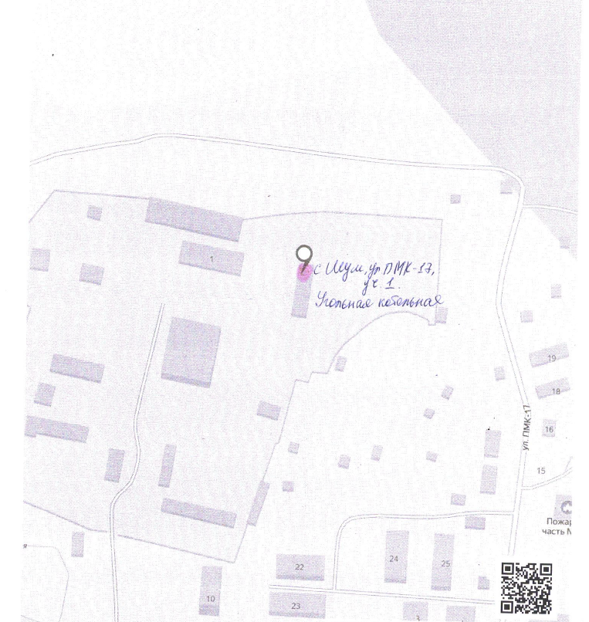  59.873789, 31.790700
Наличие резервного источника, организация подключения | ДГУ (5 кВт), передвижной, кожух, ручное, 1 час, рабочий. Место фактической дислокации РИСЭ с. Шум, ул. ПМК-17, уч. 1 59.873789, 31.790700
Газовая котельная №2 с. Шум ул. Советская 3-б
Эксплуатирующая организация | АО «ЛОТЭК»
Категория надежности электроснабжения котельной | 2 категория
Описание точки присоединения | 1. Контактные соединения ЛЭП-0,4кВ, отходящей от узла учета, установленного на опоре № 2/1 Л-7 ВЛ-0,4 кВ от ТП-3233 и ЛЭП-0,4 кВ, отходящей в сторону электроустановок заявителя.  2. Контактные соединения ЛЭП-0,4кВ, отходящей от узла учета, установленного на опоре № 1 Л-1 ВЛ-0,4 кВ от ТП-3040 и ЛЭП-0,4 кВ, отходящей в сторону электроустановок заявителя.
Граница балансовой и эксплуатационной ответственности | 1. контактные соединения ЛЭП-0,4 кВ, отходящей от узла учета, установленного на опоре № 2/1 Л-7 ВЛ-0,4 кВ от ТП-3233 и ЛЭП-0,4 кВ, отходящей в сторону электроустановок заявителя  2. . контактные соединения ЛЭП-0,4 кВ, отходящей от узла учета, установленного на опоре № 1 Л-7 ВЛ-0,4 кВ от ТП-3040 и ЛЭП-0,4 кВ, отходящей в сторону электроустановок заявителя
Присоединенная мощность котельной (кВт, кВА) | 45,87
Источник питания  ( высоковольтная подстанция ПС 35-110кВ; диспетчерский номер питающей линии электропередачи ВЛ 6-10кВ от ПС 35-110кВ) | 1. ПС 110 кВ Шум (ПС 377), ф. 377-03  2. ПС 110 кВ Шум (ПС 377), ф. 377-01
Тип источника теплоснабжения | Водогрейная котельная
Производство тепловой энергии | Вода
Отпуск тепловой энергии в сеть | Вода, температурный график 90/70°С
Способ присоединения абонентов | Система теплоснабжения закрытая. Системы отопления для части потребителей по зависимой схеме от магистрали:  - через тепловую камеру
Координаты нахождения котельной | 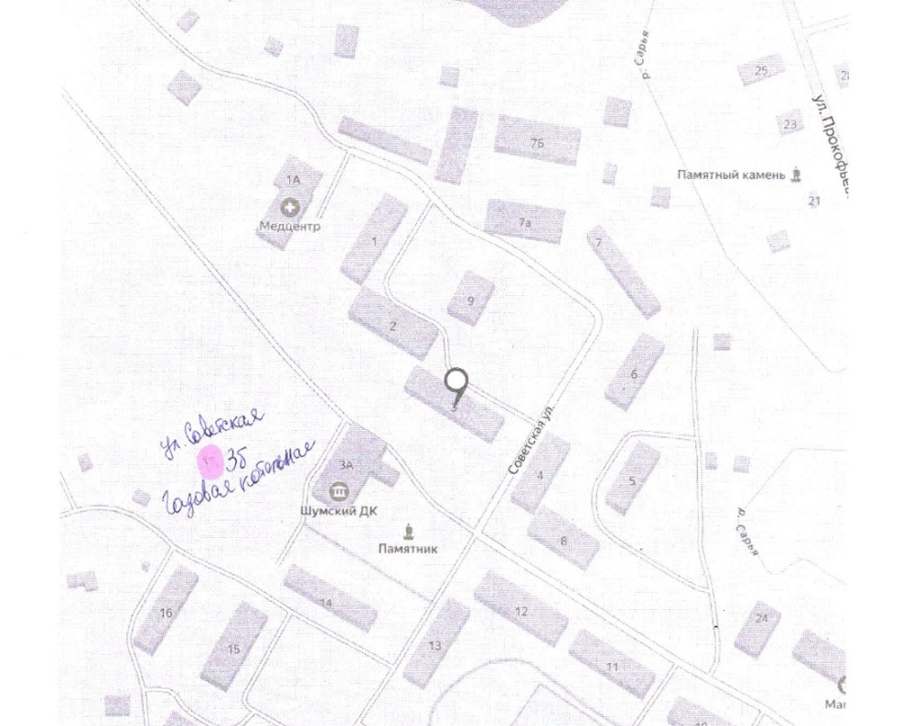  59.875975, 31.776655
Характеристика тепловых сетей | Тепловая сеть: магистральная 2-х трубная
Наличие резервного источника, организация подключения | ДГУ (5 кВт), передвижной, кожух, ручное, 1 час, рабочий. Место фактической дислокации РИСЭ с. Шум ул. Советская 3-б 59.875975, 31.776655
Потребители тепла по надежности теплоснабжения делятся на три категории:
-к первой категории относятся потребители, для которых должна быть обеспечена бесперебойная подача тепловой энергии, среди них следующие объекты жилищно-коммунального сектора: больницы; родильные дома; детские дошкольные учреждения с круглосуточным пребыванием детей и картинные галереи;
-ко второй категории –потребители (жилые и общественные здания), у которых допускается снижение температуры в помещениях на период ликвидации аварий до 12 °С;
-к третьей категории - потребители, у которых допускается снижение температуры в отапливаемых помещениях на период ликвидации аварий до 3°С.
Источники теплоснабжения по надежности отпуска тепла потребителям делятся на две категории:
-к первой категории относятся котельные, являющиеся единственным источником тепла системы теплоснабжения и обеспечивающие потребителей первой категории, не имеющих индивидуальных резервных источников тепла;
-ко второй категории – остальные источники тепла.
При возникновении аварийных ситуаций в системе теплоснабжения ограничение подачи тепловой энергии и отключение потребителей производится в следующем порядке:
1. Потребители, относящиеся к 3 категории надежности теплопотребления;
2. Потребители, относящиеся к 2 категории надежности потребления тепловой энергии
3.Не допускать полного отключения потребителей, относящихся к 1 категории надежности теплоснабжения (школы, детские сады, больница и т.д.)
На котельных в МО Шумское сельское поселении осуществляется качественное регулирование тепловой энергии, которое основано на изменении температуры воды в прямом трубопроводе при постоянном расходе в зависимости от температуры наружного воздуха.
Водоснабжение и водоотведение поселения:
Источник воды для котельной |  |  | Информация об электроснабженииобъекта водоснабжения в соответствии с АТП, АРБиЭО |  |  | Информация о резервном источнике электроснабжения на объекте водоснабжения
Источник воды для котельной (ВОС, адрес) | Балансодержатель (собственник) источника воды (ГУП/МУП Водоканал) | К.Н.Э. источника воды для котельной | ТСО, описание точки присоединения | К.н. в соответствии с АТП | ПС и ф. в соответствии с АТП | Присоединенная мощность (в соответствии с АТП), кВт | Мощность (кВт) | Передвижной или стационарный РИСЭ | Фото |  | Место фактической дислокации РИСЭ
Водозабор,Ленинградская обл.,Кировский р-н,с.Шум,ул. Центральная, 26А | ГУП «Леноблводоканал» | 3 | Л-5 от ТП-3233 ф.377-03 | 3 | 70 кВт | 120 кВт | 120 кВт | передвижной  исправный |  |  |  | Ленинградская обл.,Кировский р-н,с.Шум,ул. Центральная, 26А  59.872355, 31.772023

Угольная котельная №1 с. Шум, ул. ПМК-17, уч. 1
Граница балансовой принадлежности по водопроводным и эксплуатационной ответственности, описание точки присоединения, присоединенная мощность и т.д. согласно схеме 3.1.,

Газовая котельная №2 с. Шум ул. Советская 3-б
Граница балансовой принадлежности по водопроводным и эксплуатационной ответственности описание точки присоединения, присоединенная мощность и т.д. согласно схемам 4.1.1 и 4.2.1.
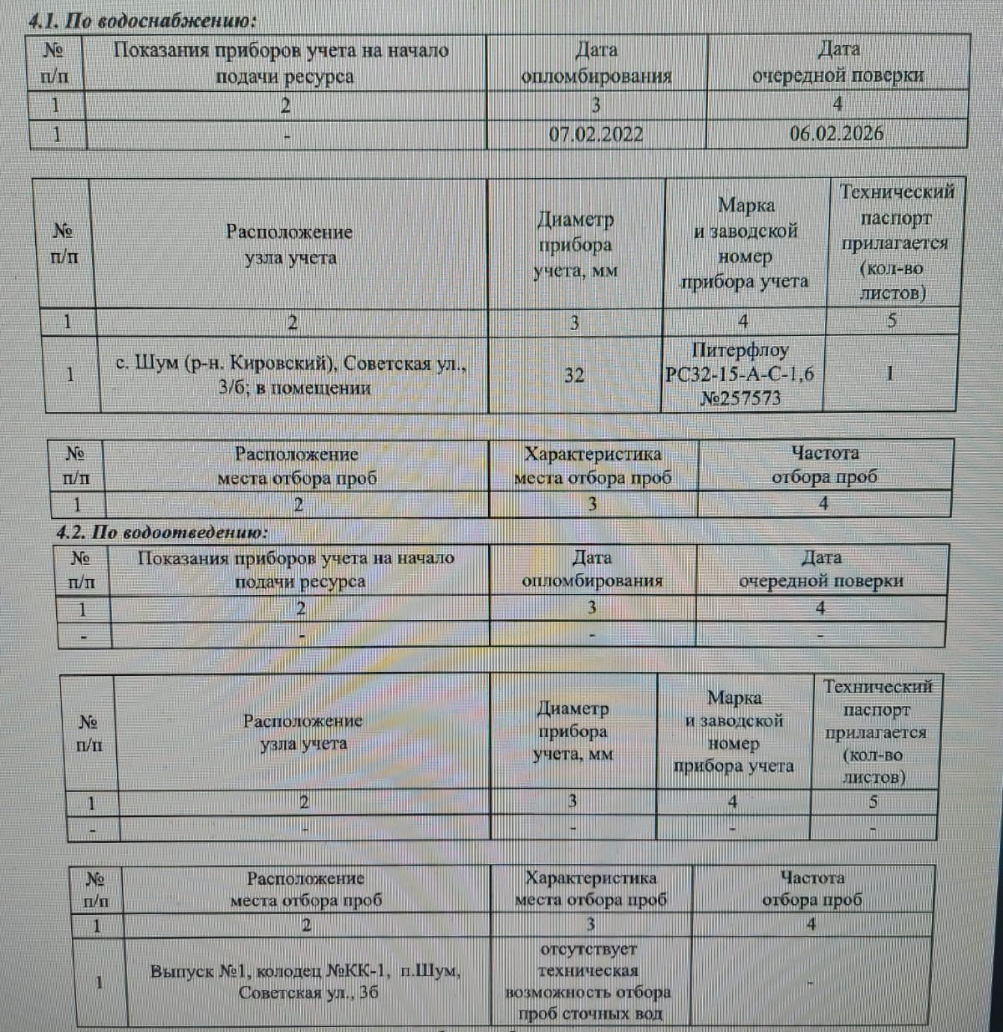
На территории МО Шумское сельское поселение централизованное водоснабжение осуществляется в с. Шум из подземного источника – артезианские скважины. Протяженность сетей водопровода 9,8 км, износ сетей 13%. Установленная производственная мощность водозаборных сооружений водоснабжения составляет 0,6 тыс. куб.м в сутки. Услуги по водоотведению на территории муниципального образования Шумское сельское поселение оказывает ресурсо-снабжающая организация ГУП «Леноблводоканал».
Температурные графики на котельных Шумское сельское поселение
№ п/п | Котельная | Теплоснабжающая организация | Фактический  температурный график | Теплоноситель
1 | Котельная №1 | АО «ЛОТЭК» | 95/70 | вода
2 | Котельная №2 | АО «ЛОТЭК» | 90/70 | вода

1.6. Сценарии наиболее вероятных аварий и наиболее опасных по последствиям аварий, а также источники (места) их возникновения.
Наиболее вероятными причинами возникновения аварийных ситуаций в работе системы теплоснабжения Шумского сельского поселения могут послужить:
- неблагоприятные погодно-климатические явления (ураганы, сильные ветры, сильные морозы, снегопады и метели, обледенение и гололед);
- человеческий фактор (неправильные действия персонала);
- прекращение подачи электрической энергии, холодной воды, топлива на источник тепловой энергии;
- внеплановая остановка (выход из строя) оборудования на объектах системы теплоснабжения.
Сценарии возможных аварийных ситуаций, с их описанием, указанием причин, возникновения, масштабов и последствий, уровня реагирования представлены в таблице ниже.
Наиболее опасными по последствиям являются следующие сценарии наиболее вероятных аварийных ситуаций:
- Прекращение подачи электроэнергии на источник тепловой энергии;
- Одновременный выход из строя всех котлов источника тепловой энергии;
-Одновременный выход из строя всех сетевых насосов на источнике тепловой энергии;
- Порыв (инциденты) на магистральных участках тепловых сетей;
-Порыв (инциденты) на распределительных участках тепловых сетей, не имеющих резервирования.
Источниками (местами) возникновения аварийных ситуаций в системах теплоснабжения Шумское сельское поселение могут быть:
- системы по которым осуществляется поставка энергетических ресурсов на источники тепловой энергии;
- источники тепловой энергии;
- тепловые сети и сооружения на них.

Сценарии возможных аварийных ситуаций, их описание, масштабы и уровень реагирования
Причина возникновения аварийной ситуации | Описание аварийной ситуации | Возможные масштабы аварийной ситуации и последствия | Уровень реагирования (местный, объектовый)
Прекращение подачи электроэнергии на источник тепловой энергии | Остановка работы источника тепловой энергии | Прекращение циркуляции в системе теплоснабжения потребителей, понижение температуры в зданиях и домах, возможное размораживание наружных тепловых сетей и внутренних отопительных систем | Местный (муниципальный)
Прекращение подачи холодной воды на источник тепловой энергии | Ограничение работы источника тепловой энергии | Ограничение циркуляции теплоносителя в системе теплоснабжения потребителей, понижение температуры воздуха в зданиях | Местный (муниципальный)
Прекращение подачи топлива на источник тепловой энергии | Остановка нагрева воды на источнике тепловой энергии | Снижение температуры теплоносителя поступающего в систему теплоснабжения потребителей, понижение температуры воздуха в зданиях | Местный (муниципальный) (топливо – газ)
Прекращение подачи топлива на источник тепловой энергии | Остановка нагрева воды на источнике тепловой энергии |  | Объектовый (локальный) (топливо – мазут, уголь, дизельное топливо)
Взрыв газо-воздушной смеси на источнике тепловой энергии | Остановка нагрева воды на источнике тепловой энергии | Прекращение подачи теплоносителя в систему теплоснабжения потребителей, понижение температуры воздуха в зданиях | Местный (муниципальный) (топливо – газ)
Авария на газопроводе | Остановка нагрева воды на источнике тепловой энергии | Снижение температуры теплоносителя в системе теплоснабжения потребителей, понижение температуры воздуха в зданиях | Местный (муниципальный)
Выход из строя котла (котлов) | Ограничение (остановка) работы источника тепловой энергии | Ограничение (прекращение) подачи теплоносителя в систему отопления потребителей, понижение температуры воздуха в зданиях | Объектовый (локальный)
Выход из строя сетевого (сетевых) насоса | Ограничение (остановка) работы источника тепловой энергии | Прекращение циркуляции в системе теплоснабжения потребителей, понижение температуры воздуха в зданиях, возможное размораживание наружных тепловых сетей и внутренних отопительных систем | Объектовый
Предельный износ элементов сетей, гидродинамические удары | Порыв (инциденты) на тепловых сетях | Прекращение циркуляции в системе теплоснабжения, понижение температуры в зданиях, возможное размораживание наружных тепловых сетей и внутренних отопительных систем | Местный
Предельный износ элементов сетей, гидродинамические удары | Порыв (инциденты) на тепловых сетях | Прекращение циркуляции в части системы, системе теплоснабжения, понижение температуры в зданиях, возможное размораживание наружных тепловых сетей и внутренних отопительных систем | Объектовый (локальный)

1.7. Порядок организации материально-технического, инженерного и финансового обеспечения операций по локализации и ликвидации аварий на объекте теплоснабжения.

Материально-техническое обеспечение:
Материально-техническое обеспечение предупреждения и ликвидации чрезвычайных ситуаций – это система взаимосвязанных мероприятий по созданию, хранению, поддержанию в состоянии готовности, использованию и восполнению материальных ресурсов предупреждения, локализации и ликвидации последствий аварий. Планирование и выполнение мероприятий по материально-техническому обеспечению осуществляется с учётом: оценок масштабов возможных аварий, характера и объёма выполняемых задач; наличия людских ресурсов, необходимых специалистов, местных условий, норм, правил и стандартов, связанных с предупреждением локализацией и ликвидацией последствий аварий. Материально-технические ресурсы включают в себя оборудование, материалы и технические средства, предназначенные для локализации и ликвидации последствий аварий, и размещаются на территории объекта и организации. Руководитель теплоснабжающей организации, самостоятельно организует материально-техническое обеспечение работ по предупреждению и ликвидации ЧС локального значения. Дополнительно привлекается техника ПАСФ, пожарных формирований и других служб для локализации и ликвидации последствий аварий. Имеются первичные средства пожаротушения. Места размещения огнетушителей обозначены соответствующими указательными знаками. Первичные средства пожаротушения имеют сертификаты соответствия установленного образца и окрашены в цвета в соответствии с ГОСТ 12.4.026-2015 «Цвета сигнальные, знаки безопасности и разметка сигнальная». Персонал организации, привлекаемый к локализации и ликвидации последствий аварий укомплектован средствами индивидуальной защиты (СИЗ) и средствами для ликвидации. Ответственным за материально-техническое обеспечение операции по локализации и ликвидации последствий аварий является руководитель теплоснабжающей организации. Инженерное обеспечение:
а) Расположение здания котельных обеспечивает свободный доступ пожарной и спасательной техники к зданиям по автомобильным дорогам. В зимний период все подъезды, по мере надобности, расчищаются от снега.
б) Первичные средства пожаротушения.
в) Инженерное обеспечение привлекаемых служб. Финансовое обеспечение: В соответствии с Федеральным законом от 21.07.1997 № 116-ФЗ «О промышленной безопасности опасных производственных объектов» (с изменениями и дополнениями), постановлением Правительства Российской Федерации от 25.07.2020 № 1119 «Об утверждении Правил создания, использования и восполнения резервов материальных ресурсов федеральных органов исполнительной власти для ликвидации чрезвычайных ситуаций природного и техногенного характера», постановлением Правительства РФ от 30.12.2003 № 794 «О единой государственной системе предупреждения и ликвидации чрезвычайных ситуаций» (с изменениями и дополнениями) в организациях, созданы резервы финансовых и материальных средств для локализации и ликвидации последствий аварий. Контроль за хранением, использованием объектовых резервов финансовых ресурсов определяется бухгалтером и руководителем теплоснабжающей организации. Финансирование мероприятий по предупреждению, локализации и ликвидации последствий аварий осуществляется за счёт организации.
Для ликвидации аварий создаются и используются:
- резервы финансовых и материальных ресурсов администрации Шумское сельское поселение;
- резервы финансовых материальных ресурсов организаций.
Объемы резервов финансовых ресурсов (резервных фондов) определяются ежегодно и утверждаются нормативным правовым актом и должны обеспечивать проведение аварийно-восстановительных работ в нормативные сроки.
- В филиале ПАО «Россети Ленэнерго» «Новоладожские электрические сети» имеется в наличии аварийный запас МТР и оборудования для устранения последствий аварийных и чрезвычайных ситуаций на объектах электросетевого хозяйства в зоне ответственности филиала;
- Аварийный запас размещается на специально оборудованных площадках хранения, расположенных по адресу: ЛО, г. Кировск, ул. Железнодорожная, д. 1 «А»; ЛО, Новая Ладога, ул. Садовая, д.25
- Работа склада аварийного запаса организована таким образом, чтобы время получения МТР и оборудования со склада составляло не более 1 (одного) часа с момента определения необходимости и принятия решения техническим руководителем филиала;
- После выдачи МТР и оборудования со склада инициируется процедура пополнения Аварийного запаса.

1.8. Состав и дислокация сил и средств, используемые для ликвидации последствий аварийных ситуаций.
В режиме повседневной деятельности осуществляется дежурство 1 специалистом, 1 оператором котельной.
Время готовности к работам по ликвидации аварии - 45 мин.
Для выполнения работ по ликвидации последствий аварийных ситуации в системах теплоснабжения Шумское сельское поселение требуется привлечение сил и средств, достаточных для решения поставленных задач в нормативные сроки.
ПАО «Россети Ленэнерго» «Новоладожские электрические сети»  ОВБ Войбокальская | Оперативно выездная бригада (круглосуточно) | Оперативно-ремонтный персонал в количестве 2 человек, находящийся на смене | Специализированный автомобиль, инструменты, приспособления для работ в действующих электроустановках СИЗ.
Мастерский участок по эксплуатации  (Войбокальский) | Ремонтный персонал | Бригада аварийно-восстановительных работ | Специализированный автомобиль, инструменты, приспособления для работ в электроустановках СИЗ, МТР.

К работам при ликвидации последствий аварийных ситуации привлекаются специалисты ООО «Альянс Плюс», АО «ЛОТЭК» оперативный персонал котельных, ремонтные бригады, специальная техника и оборудование, как в рабочее время, так и в круглосуточном режиме.
Состав аварийно-восстановительной бригады привлекаемой для локализации и ликвидации последствий аварий на объектах теплоснабжения
Мастер бригады 1 чел;
Сварщик 1 чел;
Слесарь 1 чел;
Электрик 1 чел;
Водитель 1 чел;

Средства, используемые для ликвидации последствий аварийных ситуаций.
Для выполнения работ по ликвидации последствий аварийных ситуации в системах теплоснабжения МО Шумское сельское поселение требуется привлечение сил и средств, достаточных для решения поставленных задач в нормативные сроки.
К работам при ликвидации последствий аварийных ситуации привлекаются специалисты АО «ЛОТЭК»: диспетчерской службы, оперативный персонал котельных, ремонтные бригады, специальная техника и оборудование, как в рабочее время, так и в круглосуточном режиме.
Для выполнения работ локализации и ликвидации последствий аварий на объектах теплоснабжения используются следующие машины и механизмы:
Дежурная машина 1 шт.
Машина для транспортировки труб 1 шт.
Бензиновый генератор 1 шт.
Газовые баллоны (комплект) 1 шт.
Сварочный аппарат (инвертор) 1 шт.
Набор слесарного инструмента (комплект) 1 шт.
Объемы запаса материальных ресурсов (резервных фондов) должны устанавливаться ежегодно, приказом по предприятию.

1.9. Количество сил и средств, используемых для локализации и ликвидации последствий аварий на объекте теплоснабжения (далее – силы и средства ) ГУП «Леноблводоканал»
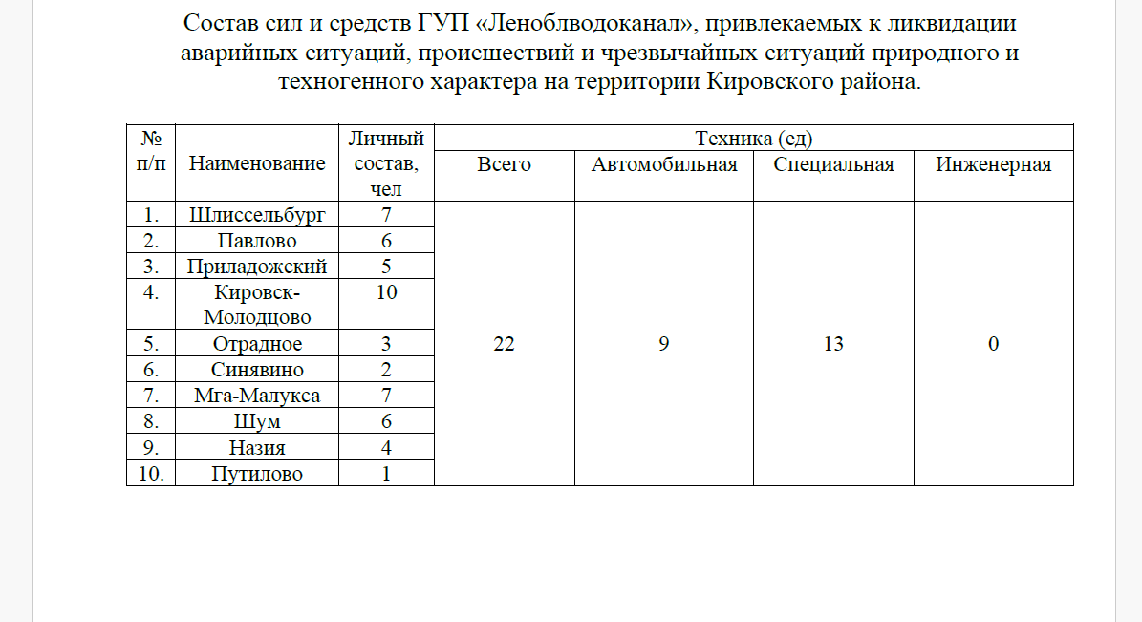
Адрес ПУ Кировского района ГУП «Леноблводоканал»: г. Кировск, ул. Железнодорожная, д. 14 Б (рядом с проходной Дубровской ТЭЦ)

Установление нормативного значения времени готовности и времени для выполнения работ по устранению аварийных ситуаций

Работы по аварийно-техническому обслуживанию включают:
выезд специалистов на место аварии не позднее чем через 30 мин после получения сообщения от диспетчера или граждан (в последнем случае – с обязательным уведомлением диспетчера о приеме заявки);
принятие мер по немедленной локализации аварии;
проведение необходимых ремонтных работ, исключающих повторение аварии.
Ремонт всех видов оборудования, предназначенного для обеспечения жизнедеятельности одной квартиры, нежилого помещения, не являющегося МОП, производится за счет заказчика и его материалами.

Таблица: График останова котельных для подготовки к отопительному сезону 2025-2026 гг.
ГРАФИК
ОСТАНОВКА КОТЕЛЬНЫХ ШУМСКОЕ СЕЛЬСКОЕ ПОСЕЛЕНИЯ
НА ПРОФИЛАКТИЧЕСКИЙ РЕМОНТ В 2025 ГОДУ

№ котельной | Адрес котельной | Дата отключения котельной на ППР | Окончание  ППР
Котельная № 1 | С. Шум, ул. Советская д.3-б | 15.05.2025 | 30.08.2025
Котельная № 2 | С. Шум ул. ПМК-17 уч.1 | 15.05.2025 | 30.08.2025

При угрозе возникновения чрезвычайной ситуации в результате аварии (аварийном отключении коммунально-технических систем жизнеобеспечения населения в жилых кварталах на сутки и более, а также в условиях критически низких температур окружающего воздуха) работы координирует комиссия по предупреждению и ликвидации чрезвычайных ситуаций и обеспечению пожарной безопасности МО Шумское сельское поселение.

Расчет допустимого времени устранения аварийных нарушений теплоснабжения жилого фонда.

№  п/п | Наименование технологического нарушения | Время на устранение | Ожидаемая температура в жилых помещениях при температуре наружного воздуха
№  п/п | Наименование технологического нарушения | Время на устранение | 0 | -10 | -20 | -30
1 | Прекращение подачи теплоносителя при t= 0 С | 13 часов | + 8
2 | Прекращение подачи теплоносителя при t= -10 С | 10 часов |  | +8
3 | Прекращение подачи теплоносителя при t= -20 С | 6,5 часа |  |  | +8
4 | Прекращение подачи теплоносителя при t= -30 С | 5 часов |  |  |  | +8

Среднее время восстановления zр, ч, поврежденного участка тепловой сети

Диаметр труб d, м | Среднее время восстановления zр, ч
50-270 | 5

на объектах электроснабжения

№ п/п | Наименование технологического нарушения | Время на устранение, час.
1 | Отключение электроснабжения | 2 часа (при наличии двух независимых взаимно резервирующих источников питания;  24 часа (при наличии одного источника питания)

1.10. Порядок и (или) процедура организации взаимодействия с ресурсоснабжающими организациями, в том числе действий по ликвидации последствий аварийных ситуаций

- В зависимости от вида и масштаба аварии принимаются неотложные меры по проведению ремонтно-восстановительных и других работ, направленных на недопущение размораживания систем теплоснабжения и скорейшую подачу тепла в дома с центральным отоплением и социально значимые объекты.
- Планирование и организация ремонтно-восстановительных работ на тепло- производящих объектах (далее - ТПО) и тепловых сетях (далее – ТС) осуществляется руководством организации, эксплуатирующей ТПО (ТС).
- Принятию решения на ликвидацию аварии предшествует оценка сложившейся обстановки, масштаба аварии и возможных последствий.
- Работы проводятся на основании нормативных и распорядительных документов оформляемых организатором работ.
- К работам привлекаются аварийно - ремонтные бригады, специальная техника и оборудование организаций, в ведении которых находятся ТПО (ТС) в круглосуточном режиме, посменно.
- О причинах аварии, масштабах и возможных последствиях, планируемых сроках ремонтно-восстановительных работ, привлекаемых силах и средствах руководитель работ информирует администрацию муниципального образования.
- О сложившейся обстановке население информирует администрация Шумское сельское поселение через местную систему оповещения и информирования.
- В случае необходимости привлечения дополнительных сил и средств к работам, руководитель работ докладывает главе администрации муниципального образования, председателю комиссии по предупреждению и ликвидации чрезвычайных ситуаций и обеспечению пожарной безопасности поселения.
- При угрозе возникновения чрезвычайной ситуации в результате аварии (аварийном отключении коммунально-технических систем жизнеобеспечения населения в жилых кварталах на сутки и более, а также в условиях критически низких температур окружающего воздуха) работы координирует комиссия по предупреждению и ликвидации чрезвычайных ситуаций и обеспечению пожарной безопасности поселения.
- О всех авариях сообщается в единую дежурно-диспетчерскую службу.
- В случаях реализации аварийной ситуации пожар и взрыв диспетчер сообщает по тел.112 в Скорую помощь и в Полицию.
При необходимости Скорая помощь оказывает помощь пострадавшим и эвакуирует их в лечебное учреждение.
При необходимости силы Полиции осуществляют оцепление объекта, обеспечивает порядок, безопасность людей и сохранность имущества. Организует оказание помощи пострадавшим.
Диспетчерская служба АО «Газпром межрегионгаз СПб» | 8-813-62-65-500
АО «ЛОТЭК» | 8-813-62-79-482  8-813-62-75-367
Дежурно-диспетчерская служба филиала ПАО «Россети Ленэнерго» «Новоладожские электрические сети» | 8-81362-21-654  8-800-220-02-20
ПУ Кировского района ГУП «Леноблводоканал» | 8-812-409-000-1
Администрация Шумское сельское поселение» | 8-81362-54-141
ЕДДС Кировского муниципального района | 8-81362- 21-663
Управляющие компании
№ | Наименование организации
1 | ООО «Альянс Плюс»

Перечень мероприятий, направленных на обеспечение безопасности населения (в случае если в результате аварий на объекте теплоснабжения может возникнуть угроза безопасности населения)

№ п/п | Мероприятия | Срок исполнения | Исполнитель
При возникновении аварии на коммунальных системах жизнеобеспечения
1. | При поступлении информации (сигнала) в дежурно-диспетчерские службы (далее – ДДС) организаций об аварии на коммунально-технических системах жизнеобеспечения населения:  - определение объема последствий аварийной ситуации (количество населенных пунктов, жилых домов, котельных, водозаборов, учреждений здравоохранения, учреждений с круглосуточным пребыванием маломобильных групп населения);  - принятие мер по бесперебойному обеспечению теплом и электроэнергией объектов жизнеобеспечения населения муниципального образования;  - организация электроснабжения объектов жизнеобеспечения населения по обводным каналам;  - организация работ по восстановлению линий электропередач и систем жизнеобеспечения при авариях на них;  - принятие мер для обеспечения электроэнергией учреждений здравоохранения, учреждений с круглосуточным пребыванием маломобильных групп населения. | Немедленно | дежурно-диспетчерские службы филиала ПАО «Россети Ленэнерго» «Новоладожские электрические сети», ООО «Альянс Плюс», администрация Шумское сельское поселение, АО «ЛОТЭК»
2. | Усиление ДДС (при необходимости). | Ч+ 01.ч.30 мин. | дежурно-диспетчерские службы филиала ПАО «Россети Ленэнерго» «Новоладожские электрические сети», ООО «Альянс Плюс», администрация Шумское сельское поселение, АО «ЛОТЭК»
3. | Проверка работоспособности автономных источников питания и поддержание их в постоянной готовности, отправка автономных  источников питания для обеспечения электроэнергией котельных, насосных станций учреждений здравоохранения, учреждений с круглосуточным пребыванием маломобильных групп населения; подключение дополнительных источников энергоснабжения (освещения) для работы в темное время суток; обеспечение бесперебойной подачи тепла в жилые кварталы. | Ч+(0ч.30мин.-01ч.00мин) | дежурно-диспетчерские службы филиала ПАО «Россети Ленэнерго» «Новоладожские электрические сети», ООО «Альянс Плюс», администрация Шумское сельское поселение, АО «ЛОТЭК»
4. | При поступлении сигнала в Администрацию сельского поселения об аварии на коммунальных системах жизнеобеспечения:  - доведение информации до дежурного ЕДДС муниципального района по телефону;  - оповещение и сбор комиссии по ЧС и ОПБ округа (по решению председателя КЧС и ОПБ при критически низких температурах, остановкой котельных, водозаборов, прекращении отопления жилых домов, учреждений здравоохранения, учреждений круглосуточным пребыванием маломобильных групп населения, школ повлекшие нарушения условий жизнедеятельности людей) | Немедленно Ч + 1ч.30мин. | ответственный – АО « ЛОТЭК», глава администрации Шумское сельское поселение
5. | Проведение расчетов по устойчивости функционирования систем отопления в условиях критически низких температур при отсутствии энергоснабжения и выдача рекомендаций в администрацию округа | Ч + 2ч.00мин. | дежурно-диспетчерские службы филиала ПАО «Россети Ленэнерго» «Новоладожские электрические сети», ООО «Альянс Плюс», АО «ЛОТЭК»
6. | Проведение заседания КЧС и ОПБ и подготовка распоряжения председателя комиссии по ЧС и ОПБ «О переводе городского звена территориальной подсистемы РСЧС в режим ПОВЫШЕННОЙ ГОТОВНОСТИ» (по решению председателя КЧС и ОПБ при критически низких температурах, остановках котельных, водозаборов, прекращении отопления жилых домов, учреждений здравоохранения, учреждений с круглосуточным пребыванием маломобильных групп населения, школ повлекшие нарушения условий жизнедеятельности людей) | Ч+(1ч.30 мин-2ч.30 мин). | Оперативный штаб КЧС и ОПБ Шумское сельское поселение.
7. | Организация работы оперативного штаба при КЧС и ОПБ | Ч+2ч. 30 мин. | Глава администрации Шумское сельское поселение, АО «ЛОТЭК»
8. | Уточнение (при необходимости):  - пунктов приема эвакуируемого населения;  - планов эвакуации населения из зоны чрезвычайной ситуации;  Планирование обеспечения эвакуируемого населения питанием и материальными средствами первой необходимости. Принятие непосредственного участия в эвакуации населения и размещения эвакуируемых. | Ч + 2ч.30 мин. | Эвакуационно-приемная комиссия Шумское сельское поселение
9. | Перевод ДДС в режим ПОВЫШЕННАЯ ГОТОВНОСТЬ (по решению главы Администрации).  Организация взаимодействия с органами исполнительной власти по проведению АСДНР (при необходимости). | Ч+2ч.30 мин. | Оперативный штаб КЧС и ОПБ Шумское сельское поселение.
10. | Выезд оперативной группы. Проведение анализа обстановки, определение возможных последствий аварии и необходимых сил и средств для ее ликвидации (по решению главы Администрации).  Определение количества потенциально опасных и химически опасных предприятий, котельных, учреждений здравоохранения, учреждений с круглосуточным пребыванием маломобильных групп населения, попадающих в зону возможной ЧС. | Ч+(2ч. 00 мин --3час.00мин). | Оперативный штаб КЧС и ОПБ Шумское сельское поселение.
11. | Организация несения круглосуточного дежурства руководящего состава (по решению главы Администрации). | Ч+3ч.00мин. | Оперативный штаб КЧС и ОПБ Шумское сельское поселение.
12. | Организация и проведение работ по ликвидации аварии на коммунальных системах жизнеобеспечения. | Ч+3ч. 00 мин. | Оперативный штаб КЧС и ОПБ Шумское сельское поселение.
13. | Оповещение населения об аварии на коммунальных системах жизнеобеспечения(при необходимости) | Ч+3ч. 00 мин. | Оперативный штаб КЧС и ОПБ Шумское сельское поселение.
14. | Принятие дополнительных мер по обеспечению устойчивого функционирования отраслей и объектов экономики, жизнеобеспечению населения. | Ч+3ч. 00 мин. | Оперативный штаб КЧС и ОПБ Шумское сельское поселение.
15. | Организация сбора и обобщения информации:  - о ходе развития аварии и проведения работ по ее ликвидации;  - о состоянии безопасности объектов жизнеобеспечения городских поселений;  - о состоянии отопительных котельных, тепловых пунктов, систем энергоснабжения,  - о наличии резервного топлива. | Через каждые 1 час (в течение первых суток) 2 часа (в последующие сутки). | Оперативный штаб КЧС и ОПБ Шумское сельское поселение.
16. | Организация контроля за устойчивой работой объектов и систем жизнеобеспечения населения. | В ходе ликвидации аварии. | Оперативный штаб КЧС и ОПБ Шумское сельское поселение.
17. | Проведение мероприятий по обеспечению общественного порядка и обеспечение беспрепятственного проезда спецтехники в районе аварии. | Ч+3 ч. 00 мин. | 110 отделение полиции
18. | Привлечение дополнительных сил и средств, необходимых для ликвидации аварии на коммунальных системах жизнеобеспечения. | По решению председателя комиссии по ликвидации ЧС и ОПБ поселения | дежурно-диспетчерские службы филиала ПАО «Россети Ленэнерго» «Новоладожские электрические сети», администрация Шумское сельское поселение, АО «ЛОТЭК»
По истечении 24 часов после возникновения аварии на коммунальных системах жизнеобеспечения (переход аварии в режим чрезвычайной ситуации)
19. | Принятие решения и подготовка распоряжения председателя комиссии по ЧС и ОПБ муниципального района о переводе муниципального  звена территориальной подсистемы РСЧС в режим ЧРЕЗВЫЧАЙНОЙ СИТУАЦИИ | Ч+24час.00 мин- | Глава администрации Шумское сельское поселение
20. | Усиление группировки сил и средств, необходимых для ликвидации ЧС.  Приведение в готовность НАСФ. Определение количества сил и средств, направляемых в муниципальное образование для оказания помощи в ликвидации ЧС. | По решению председателя комиссии по ликвидации ЧС и ОПБ поселения | дежурно-диспетчерские службы филиала ПАО «Россети Ленэнерго» «Новоладожские электрические сети», администрация Шумское сельское поселение, АО «ЛОТЭК»
21. | Проведение мониторинга аварийной обстановки в населенных пунктах, где произошла ЧС. Сбор, анализ, обобщение и передача информации в  заинтересованные ведомства о результатах мониторинга. | Через каждые2 часа. | Оперативный штаб КЧС и ОПБ Шумское сельское поселение.
22. | Подготовка проекта распоряжения о переводе муниципального звена ОТП РСЧС в режим ПОВСЕДНЕВНОЙ ДЕЯТЕЛЬНОСТИ. | При обеспечении устойчивого функционирования объектов жизнеобеспечения населения. | Оперативный штаб КЧС и ОПБ Шумское сельское поселение.
23. | комиссии по ликвидации ЧС и ОПБ о переводе звена ОТП РСЧС в режим ПОВСЕДНЕВНОЙ ДЕЯТЕЛЬНОСТИ. | По завершении работ по ликвидации ЧС. | Оперативный штаб КЧС и ОПБ Шумское сельское поселение.
24. | Анализ и оценка эффективности проведенного комплекса мероприятий и действий служб, привлекаемых для ликвидации ЧС. | В течение месяца после ликвидации ЧС. | Оперативный штаб КЧС и ОПБ Шумское сельское поселение.

2. Формы, необходимые для регламентации документирования процессов по устранению аварийных ситуаций в системе централизованного теплоснабжения

Документами, определяющими взаимоотношения оперативно - ремонтных служб теплоснабжающих, теплосетевых организаций и Абонентов потребителей тепловой энергии, являются:
-нормативно-техническая документация по технике безопасности и эксплуатации теплогенерирующих установок, тепловых сетей и теплопотребляющих установок;
-инструкции организации, касающиеся эксплуатации и техники безопасности оборудования, разработанные на основе настоящего Положения с учетом утверждённых в законодательном порядке действующих нормативов и правил.
- утвержденные руководителями предприятий и согласованные администрацией Шумского сельского поселения, схемы локальных систем теплоснабжения, режимные карты работы тепловых сетей и теплоисточников.
Внутренние инструкции должны включать детально разработанный оперативный план действий при авариях, ограничениях и отключениях Потребителей при временном недостатке тепловой энергии, электрической мощности или топлива на источниках теплоснабжения.
К инструкциям должны быть приложены схемы возможных аварийных переключений, указан порядок отключения отопления, опорожнения тепловых сетей и систем теплопотребления зданий, последующего их заполнения и включения в работу при разработанных вариантах аварийных режимов, должна быть определена организация дежурств и действий персонала при усиленном и внерасчетном режимах теплоснабжения.
Конкретный перечень необходимой эксплуатационной документации в каждой организации устанавливается ее руководством.

3. Критерии аварий, нештатных и чрезвычайных ситуаций
на объектах теплоснабжения

1. Объявление режима чрезвычайной ситуации (локальной, местной, территориальной, региональной или федеральной), вызванного массовым прекращением или угрозой прекращения теплоснабжения потребителей.
2. Отключение оборудования тепловых сетей в отопительный период (в том числе ограничение и прекращение подачи тепловой энергии потребителям в случае невыполнения ими своих обязательств по оплате тепловой энергии, а также несоблюдения требований безопасной эксплуатации теплопотребляющих установок) в случае прекращения теплоснабжения населения, социально значимых объектов и объектов жизнеобеспечения.
2.1. Прекращение теплоснабжения населения (5 тыс. человек и более) продолжительностью:
- свыше 4 часов при отрицательных температурах наружного воздуха;
- свыше 12 часов при положительных температурах наружного воздуха.
2.2. Общее снижение более чем на 50 % отпуска тепловой энергии потребителям (5 тыс. человек и более) продолжительностью:
- свыше 12 часов и более при отрицательных температурах наружного воздуха;
- свыше 24 часов и более при положительных температурах наружного воздуха.
2.3. Повреждение энергетического котла производительностью 100 т/час и более (водогрейного котла производительностью 50 Гкал/час и более) с разрушением, деформацией или смещением элементов каркаса, барабана, главных паропроводов, питательных трубопроводов.

Макет
оперативного донесения о нарушениях теплоснабжения потребителей и проведении аварийно-восстановительных работ
ИНФОРМАЦИЯ о повреждениях на объектах ЖКХ и проведении аварийно- восстановительных работ Шумское сельское поселение

№ п/п | Содержание | Информация
1 | Наименование предприятия (управляющей компании)
2 | Дата и время повреждения
3 | Наименование объекта, его местонахождение
4 | Характеристика повреждения (отключение, ограничение)
5 | Причина повреждения
6 | Балансовая принадлежность поврежденного объекта
7 | Количество отключенных потребителей, в т.ч.:  - здания и сооружения (в т.ч. жилые);  - социально значимые объекты;  - население;  - объекты жизнеобеспечения
8 | Численность граждан, пострадавших во время повреждения
9 | Температура наружного воздуха на момент возникновения нарушения, прогноз на время устранения
10 | Меры, принятые или планируемые для локализации и ликвидации аварии, в т.ч. с указанием количества бригад  и их численности, техники. Необходимость привлечения сторонних организаций для устранения повреждения
11 | Организация - исполнитель работ
12 | Проводилось ли заседание КЧС и ОПБ муниципального образования (если проводилось - прилагается копия  протокола)
13 | Планируемые дата и время завершения работ
14 | Ответственное должностное лицо за проведение аварийно-восстановительных работ, контактный телефон

* Информация направляется немедленно по факту повреждения, далее по состоянию на 08.00 часов, 13.00 часов, 17.00 часов и по завершении аварийно- восстановительных работ.

ИНСТРУКЦИЯ
о порядке ведения оперативных переговоров и записей.

  - Указания по ведению оперативных переговоров.

    - Оперативные переговоры начинаются с взаимного сообщения объекта и фамилии. При пользовании прямыми каналами связи можно ограничиться сообщением своей фамилии.

    - Оперативный дежурный, получивший сообщение должен дать подтверждение о том, что сообщение понято правильно.
    - Все оперативные переговоры с диспетчерами тепловых сетей, котельного цеха должны автоматически фиксироваться на компьютере.

    - Ведение переговоров неслужебного характера по каналам оперативной связи запрещается.

Указания по ведению оперативных записей.
    - Оперативный журнал является основным оперативным документом оперативного дежурного, должен постоянно находиться на месте дежурства.

    - Записи в журнале должны быть краткими и четкими, без помарок и подчисток. Ошибочно сделанная запись берется в скобки, зачеркивается тонкой чертой так, чтобы ее можно было прочесть, и подписывается лицом, допустившим ошибку.

    - Дежурному запрещается писать между строчек или оставлять незаполненные строчки.

    - Все записи в журнале должны производиться в хронологической последовательности с указанием времени и даты.
    - Оперативно-диспетчерский персонал, должен записать в оперативный журнал информацию в следующем объеме:

      - о факте технологического нарушения (аварии);
      - о принятых мерах по восстановлению технологического нарушения (ликвидации аварии), привлеченных силах и средствах;

      - о предупреждении метеослужбы о приближающихся стихийных явлениях: гроза, ураган, резкое понижение температуры, затопление и т.д.
4. Применение блока электронного моделирования аварийных ситуаций в системах теплоснабжения Шумского сельского поселения
Компьютерное моделирование реальных процессов в системе теплоснабжения является важным элементом при эксплуатации системы теплоснабжения и ликвидации последствий аварийных ситуаций. При этом имитационные и расчетно- аналитические модели используются как инструмент для принятия решений путем построения прогнозов поведения моделируемой системы при тех или иных условиях и способах воздействия на нее.
Для компьютерного моделирования процессов в системе теплоснабжения используются электронные модели систем теплоснабжения, создаваемые с применением специализированных программно-расчетных комплексов. При этом в соответствии с требованиями пункта 38 главы 3 постановления Правительства Российской Федерации от 22.02.2012 №154 «О требованиях к схемам теплоснабжения, порядку их разработки и утверждения» электронная модель системы теплоснабжения поселения, городского округа" должна содержать:
а) графическое представление объектов системы теплоснабжения с привязкой к топографической основе поселения и с полным топологическим описанием связности объектов;
б) паспортизацию объектов системы теплоснабжения;
в) паспортизацию и описание расчетных единиц территориального деления, включая административное;
г) гидравлический расчет тепловых сетей любой степени закольцованноcти, в том числе гидравлический расчет при совместной работе нескольких источников тепловой энергии на единую тепловую сеть;
д) моделирование всех видов переключений, осуществляемых в тепловых сетях, в том числе переключений тепловых нагрузок между источниками тепловой энергии;
е) расчет балансов тепловой энергии по источникам тепловой энергии и по территориальному признаку;
ж) расчет потерь тепловой энергии через изоляцию и с утечками теплоносителя;
з) расчет показателей надежности теплоснабжения;
и) групповые изменения характеристик объектов (участков тепловых сетей, потребителей) по заданным критериям с целью моделирования различных перспективных вариантов схем теплоснабжения;
к) сравнительные пьезометрические графики для разработки и анализа сценариев перспективного развития тепловых сетей.
Задачи по ликвидации последствий аварийных ситуаций, решаемые с применением электронного моделирования, относятся к процессам эксплуатации системы теплоснабжения, диспетчерскому и технологическому управлению системой.
В эти задачи входят:
- моделирование изменений гидравлического режима при аварийных переключениях и отключениях;
- формирование рекомендаций по локализации аварийных ситуаций и моделирование последствий выполнения этих рекомендаций;
- формирование перечней и сводок по отключаемым абонентам.
Для электронного моделирования ликвидации последствий аварийных ситуаций применяются:
- программное обеспечение, позволяющее создать математическую модель всех технологических объектов (паспортизировать), составляющих систему теплоснабжения, в их совокупности и взаимосвязи, и на основе этого описания решать весь спектр расчетно-аналитических задач, необходимых для многовариантного моделирования режимов работы всей системы теплоснабжения и ее отдельных элементов;
- средства создания и визуализации графического представления сетей теплоснабжения в привязке к плану территории, неразрывно связанные со средствами технологического описания объектов системы теплоснабжения и их связности;
- собственно данные, описывающие каждый в отдельности элементарный объект и всю совокупность объектов, составляющих систему теплоснабжения населенного пункта, – от источника тепла и вплоть до каждого потребителя, включая все трубопроводы и тепловые камеры, а также электронный план местности, к которому привязана модель системы теплоснабжения.
В качестве инструмента для решения задач с применением математического и электронного моделирования ликвидации последствий аварийных ситуаций в системах централизованного теплоснабжения МО «Кировск» должна использоваться электронная модель, созданная в программе «Zulu» (разработчик ООО «Политерм», г. Санкт-Петербург) в составе геоинформационной системы Zulu и программно-расчетного комплекса Zulu Thermo, с применением расчетного модуля «Коммутационные задачи».
С применением геоинформационной системы Zulu можно создавать и видеть на топографической карте территории план-схемы инженерных сетей с поддержкой их топологии, проводить совместный семантический и пространственный анализ графических и табличных данных, осуществлять экспорт и импорт данных.
С применением модуля «Коммутационные задачи» программно-расчетного комплекса Zulu Thermo, возможно проводить анализ отключений, переключений, поиск ближайшей запорной арматуры, отключающей участок от источников, или полностью изолирующей участок и т.д.
Коммутационные задачи предназначены для анализа изменений вследствие отключения задвижек или участков сети. В результате выполнения коммутационной задачи определяются объекты, попавшие под отключение. При этом производится расчет объемов воды, которые возможно придется сливать из трубопроводов тепловой сети и систем теплопотребления. Результаты расчета отображаются на карте в виде тематической раскраски отключенных участков и потребителей и выводятся в отчет.
Функции комплекса коммутационные задачи обеспечивают:
  - просмотр характеристик объектов тепловых сетей в виде таблиц;
  - коммутационные вычисления (поиск колец, поиск путей от источника и пр.);
  - моделирование аварийных ситуаций и отключений по плановым работам;
  - отображение отключений на карте;
  - формирование списков отключаемых объектов;
  - расчет контуров отопления, отображение текущих схем контуров на карте;
  - архивы отключений и контуров отопления.
Электронная модель системы теплоснабжения содержит:
а) графическое представление объектов системы теплоснабжения с привязкой к топографической основе;
б) паспортизацию объектов системы теплоснабжения;
в) паспортизацию и описание расчетных единиц территориального деления, включая административное;
г) гидравлический расчет тепловых сетей любой степени закольцованности, в том числе гидравлический расчет при совместной работе нескольких источников тепловой энергии на единую тепловую сеть;
д) моделирование всех видов переключений, осуществляемых в тепловых сетях, в том числе переключений тепловых нагрузок между источниками тепловой энергии;
ж) расчет потерь тепловой энергии через изоляцию и с утечками теплоносителя;
з) групповые изменения характеристик объектов (участков тепловых сетей, потребителей) по заданным критериям с целью моделирования различных перспективных вариантов схем теплоснабжения;
и) сравнительные пьезометрические графики для разработки и анализа сценариев перспективного развития тепловых сетей.

Местный уровень – при котором аварии, инциденты и ограничения поставки энергетического ресурса происходят на объектах (оборудовании) не подконтрольных ресурсоснабжающей организации.
Объектовый уровень – при котором аварии, инциденты и ограничения поставки энергетического ресурса происходят на объектах (оборудовании) ресурсоснабжающей организации.

